Наставен лист по хемија за IX одделение
Име и презиме________________________________________________ Паралелка________
- Дефинирај брзина на реакција! _/5
______________________________________________________________________________________________________________________________________________________________________________________
- Наброј ги факторите од кои зависи брзината на реакцијата! _/10
______________________________________________________________________________________________________________________________________________________________________________________
- Во чашите се наоѓаат по 50 ml раствор на хлороводородна киселина и вода. Кој од трите раствори е најконцентриран? Заокружи го твојот одговор. _/5
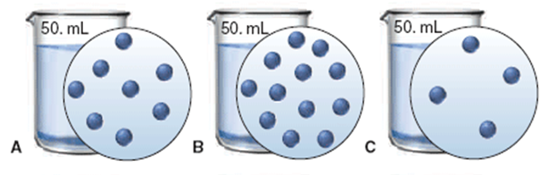
- Парче магнезиумова лента со должина од 2 cm е ставена во секоја од чашите претставени погоре. Каде реакцијата ќе се одвива најбрзо, а каде најбавно? Образложи го твојот одговор! _/15
____________________________________________________________________________________________________________________________________________________________________________________________________________________________________________________________________________________________________________________________________________________________________________
- Следниве податоци нанеси ги на столбест дијаграм, а потоа објасни го дијаграмот и влијанието на концентрацијата врз брзината на реакцијата! _/20
Концентрација на киселина | Изминато време за реакција
С₁ | 35 ѕ
С₂ | 22 ѕ
С₃ | 48 ѕ

_________________________________________________________________________________________________________________________________________________________________________________________________________________________________________________________________________________
- Какво е влијанието на промената на големината на честичките врз брзината на реакцијата? _/4
______________________________________________________________________________________________________________________________________________________________________________________
- Расипувањето на храната претставува хемиска реакција. Како можеме да ја намалиме брзината на расипување на храната? Објасни! _/10
_________________________________________________________________________________________________________________________________________________________________________________________________________________________________________________________________________________
- Потполни ги празните места во речениците, за ти е да бидат точни! _/8
Кога честичките се движат, тие се __________________ едни со други. При повисока температура судирите се ________________________. Зголемувањето на концентрацијата на растворот доведува до__________________________________, намалувањето на големината на честичките доведува до ____________________________________.
0 - 25% | 0 - 19 | 1
26 – 38% | 20 - 29 | 2
39 – 62% | 30 - 48 | 3
63 – 75% | 49 - 58 | 4
76 – 100% | 59 - 77 | 5

Освоени поени_____________
Оцена_____________________
Предметен наставник:
Родител_____________________

